ELDELİ TOPLAMA İŞLEMİ
ZEYNEP ÖĞRETMENN
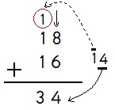
- Toplama işlemine birler basamağından başlanır.
- 8 , 6 daha ,14 eder. 14’ ün 4’ ü ; elde var 1
* Elde olan 1, onlar basamağının üzerine yazılır.
Onlar basamağındaki 1 ile 1 toplanır 2; 1 de elde var 3 bulunur.

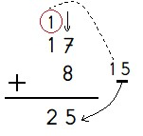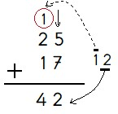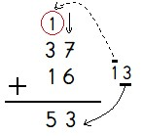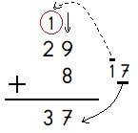
- * * *
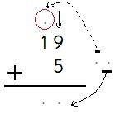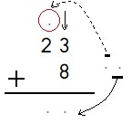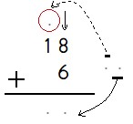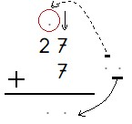
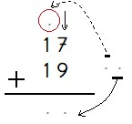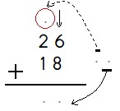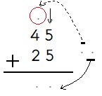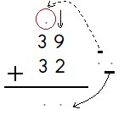

ROBLEMLER

- – Ağabeyim 18 yaşındadır. Ablam ise ağabeyimden 5 yaş büyüktür.
Ablam kaç yaşındadır ?
Çözüm :
- – Bahçemizde 32 ağaç vardı.
Babam bu yıl 15 fidan daha dikti.
Bahçemizde toplam kaç ağaç oldu?
Çözüm :
- – Bir kümeste 52 tavuk ile, 17 horoz var. Kümeste toplam kaç hayvan vardır?
Çözüm :

- – Sınıfımızda 22 kız , 16 erkek öğrenci var. Sınıfımızın mevcudu kaçtır?
Çözüm :
4– Annem 35, babam 37 yaşındadır. Babam ile annemin yaşları toplamı kaçtır ?
Çözüm :
- – “5 onluk 7 birlikten“ oluşan sayı ile “3 onluk 4 birlikten“ oluşan sayının toplamı kaçtır ?
Çözüm :

